[**Продолжаем рассматривать изменения, которые внёс в сферу недвижимости Федеральный закон от 26.12.2024 № 487-ФЗ**](https://rkc56.ru/documents/6948)

* **Застройщики обязаны регистрировать права собственности дольщиков.**

После передачи застройщиком в соответствии со статьей 8 настоящего Федерального закона объекта долевого строительства участнику долевого строительства и осуществления государственного кадастрового учета такого объекта застройщик в срок не позднее тридцати рабочих дней со дня подписания передаточного акта, одностороннего акта или иного документа о передаче объекта долевого строительства с участником долевого строительства обязан направить в орган регистрации прав заявление о государственной регистрации права собственности участника долевого строительства на такой объект в электронной форме.

* **Переход на электронный документооборот.**

Для юридических лиц, заявления на кадастровый учет и государственную регистрацию, а также все сопутствующие документы, должны подаваться исключительно в электронном виде. Это можно сделать через портал Госуслуг, на сайте регистрирующего органа или иными способами, установленными действующим законодательством.

Исключение составляют случаи, когда стороной сделки выступает физическое лицо. А также до 01.01.2026 года крестьянские (фермерские) хозяйства, садоводческие и огороднические товарищества, гаражные кооперативы и ТСЖ, им также временно разрешено подавать документы на бумаге.

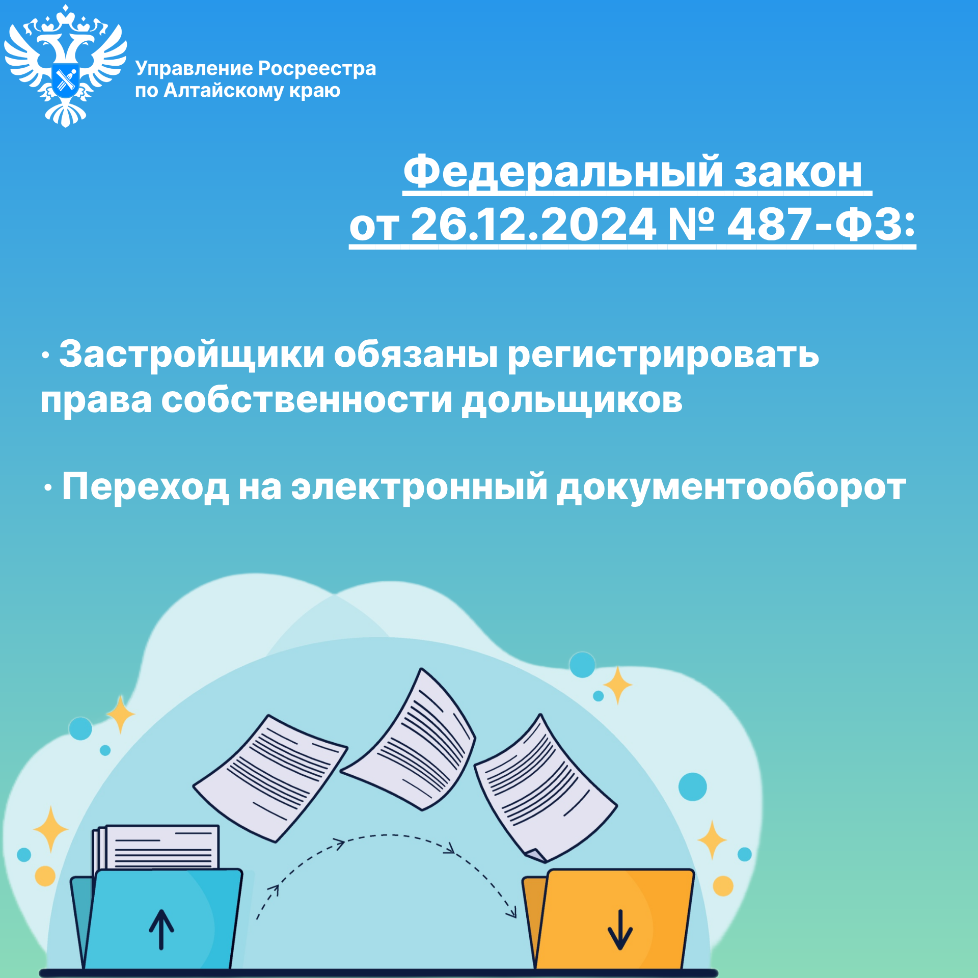

**Об Управлении Росреестра по Алтайскому краю**

Управление Федеральной службы государственной регистрации, кадастра и картографии по Алтайскому краю (Управление Росреестра по Алтайскому краю) является территориальным органом Федеральной службы государственной регистрации, кадастра и картографии (Росреестр), осуществляющим функции по государственной регистрации прав на недвижимое имущество и сделок с ним, по оказанию государственных услуг в сфере осуществления государственного кадастрового учета недвижимого имущества, землеустройства, государственного мониторинга земель, государственной кадастровой оценке, геодезии и картографии. Выполняет функции по организации единой системы государственного кадастрового учета и государственной регистрации прав на недвижимое имущество, инфраструктуры пространственных данных РФ. Ведомство осуществляет федеральный государственный надзор в области геодезии и картографии, государственный земельный надзор, государственный надзор за деятельностью саморегулируемых организаций кадастровых инженеров, оценщиков и арбитражных управляющих. Подведомственное учреждение Управления - филиал ППК «Роскадастра» по Алтайскому краю. Руководитель Управления, главный регистратор Алтайского края – Юрий Викторович Калашников.